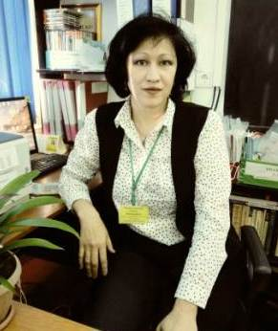
Хасанходжаева
Луиза Кочкаровна.
учитель русского языка и литературы.
Член ассоциации русоведов «ULAGAT»
г.Шымкент.ОСШ №3 им.Улугбека.

Я,Хасанходжаева Луиза Кочкаровна, учитель русского языка и литературы,проработала в школе более 30 лет,была зам.директора по научно-методической работе,являюсь членом Ассоциации«ULAGAT», ментор. Посвятив свою жизнь этой профессии, я выбрала путь постоянного поиска, работы над собой, путь сомнений и беспокойства, необыкновенной требовательности к себе, путь упорного и каждодневного труда, только при сложении всех этих составляющих можно добиться успеха и удовлетворения от работы.
Мое педагогическое кредо - Быть человеком, творящим , организованным , убежденным , участвующим , горящим и зажигающим!
Мои педагогические аксиомы просты:
- Главное не предмет, которому мы учим, а личность, которую формируем.
- Учиться самой, чтобы иметь право учить других.
- Никогда не останавливается на достигнутом.
- Не над детьми, не вместо них, а вместе с ними.
Основной задачей на своих уроках считаю создание индивидуальной заинтересованности в приобретении знаний, умения применять их в повседневной жизни.
Моя задача, как учителя – выявить уникальный потенциал каждого ученика, помочь ребенку проявить свои лучшие качества, раскрыть себя.
Время выбрало вас
Зажигать души - свечи.
Пусть учительский вальс
Не кончается вечно.
Это вам не пустяк, по ночам класс мне снится.
Это надо же так в свою школу влюбиться.
Где бумаг виражи, и программы, и планы.
Разумеется, здесь и проходит вся жизнь,
А ведь это немало.

Доклад по теме: «Буктрейлер как способ создания читательской интерпретации произведения»
Нельзя стать ни первоклассным, ни обычным учителем, не любя детей и не осмыслив той роли, которую мы призваны сыграть в их жизни.
- Как привлечь современных школьников к чтению
классической литературы?
- Как сделать урок интересным и увлекательным?
Эти вопросы остаются одними из самых актуальных и обсуждаемых педагогическим сообществом учителей словесников.
Очевидно, что наше образование должно меняться, «опережая время», если мы хотим подготовить успешного выпускника.
Основная цель работы школы является
формирование у обучающихся потребности к постоянному саморазвитию, что в перспективе дает ребенку социальную мобильность, возможность самореализации в условиях развитого информационного общества.
Безусловно, важным критерием качественного образования становятся метапредметные результаты школьника:
у выпускника школы должны быть сформированы готовность и способность творчески мыслить,
находить нестандартные решения,
умение проявлять инициативу.
Для того, чтобы добиться таких результатов, педагоги должны использовать новые методы и формы работы с детьми, с иных позиций смотреть на структуру урока.

На мой взгляд, одним из эффективных способов визуализации на уроках литературы стал буктрейлер.

Восприятие подростком литературного произведения – это очень сложный творческий процесс, для этого необходим читательский, а также эмоциональный опыт школьника. Однако эмоции у подростков больше вызывают художественные фильмы, ролики и общение в интернете.

Что представляет собой буктрейлер? Используя достижения аудиовизуальной культуры, буктрейлер (англ. booktrailer) призван в динамичной и увлекательной форме донести до потенциального читателя рассказ о книге. Буктрейлер – мультимедийный продукт, некая визуализация книги, новая форма общения с книгой, которая быстро становится частью информационной культуры.
Возникновение таких роликов связано с пропагандой чтения, привлечением внимания к книгам при помощи визуальных средств, характерных для буктрейлеров к кинофильмам.
Цель буктрейлера – рассказать о книге. Но этот рассказ должен содержать интригу, чтобы заинтересовать зрителя.
Первые буктрейлеры представляли собой слайд-шоу из иллюстраций с подписями или закадровыми комментариями.
Именно таким было первое видео, снятое к роману Джона Фарриса в 1986 году.
Для учителя литературы очень важно, чтобы дети читали. Буктрейлер является прекрасным способом привлечь детей к чтению и осмыслению прочитанного.
А еще это интересная возможность поделиться с друзьями собственными мыслями после прочтения книги.
Изменяя некоторым образом первоначальную цель создания буктрейлера, на уроках литературы предлагаю ребятам создать подобный ролик по прочитанному произведению.
При объяснении задания ставлю ряд задач, которые должны быть решены в процессе работы.
Буктрейлер по книге должен отражать основную идею текста, совокупность его главных смыслов, показывать читательский диалог с текстом художественного произведения (своеобразное видеосочинение).
Рекомендуется подобное задание давать учащимся как итоговое, после коллективного обсуждения прочитанного.
Ученые и педагоги-практики единодушны в позитивной оценке буктрейлера как методического инструмента и дидактического приема повышения интереса школьников к чтению, усиления познавательной активности, совершенствования читательских компетенций и коммуникативных навыков. Педагогическое использование буктрейлеров реализуется в двух основных формах:
1) просмотр и обсуждение готовых видеороликов;
2) самостоятельное создание и представление вербально-визуальных продуктов.
Таким образом, на уроках литературы буктрейлер все прочнее закрепляется в качестве особой разновидности медиатекста, являющегося одновременно и предметом изучения, и обучающим средством.
В заключение, хочется отметить, что дети будут читать, если их заинтересовать, они будут изобретать, если им показать, как это делать. Буктрейлер не просто помогает сформировать потребность в чтении, он способствует развитию умений вдумчивого и осмысленного постижения проблематики художественного текста. Форма и содержание буктрейлера помогают ребенку услышать и увидеть авторское Слово и креативно выразить свое отношение к нему.
Такими способностями обладают немногие.

И счастлив учитель, рядом с которым такие талантливые ученики.

Умнов Денис, ученик 10 «Б»класса ОСШ №3 имени Улугбека,работая над созданием очередного своего буктрейлера,за который он заслуженно
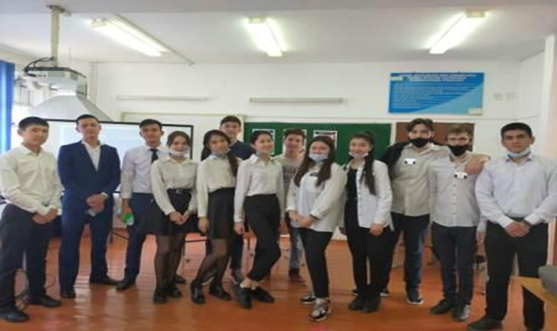
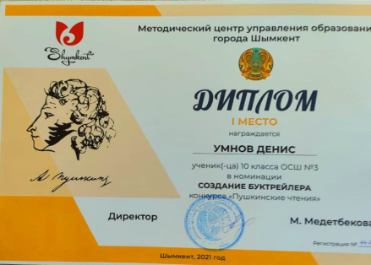
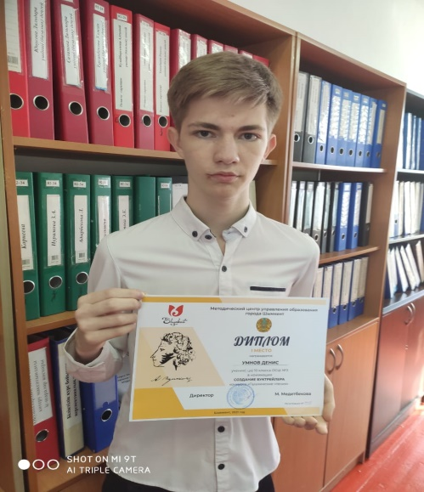
получил 1 место в городском конкурсе «Пушкинские чтения».

